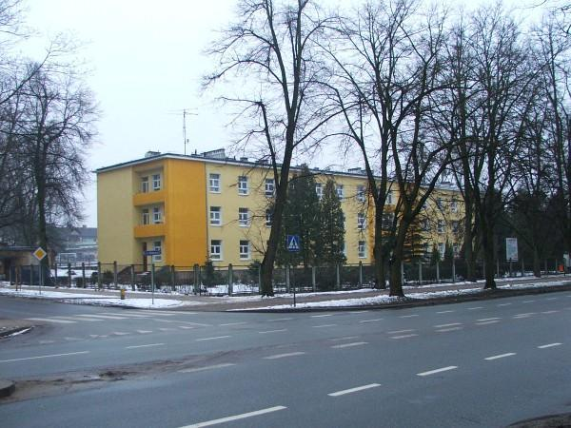
Zdj. 1. Budynek Zespołu Placówek Opiekuńczo-Wychowawczych w Puławach – na strychu budynku znajduje się kolonia rozrodcza nocków dużych Myotis myotis widok od ul. Partyzantów (obszar Natura 2000 PLH060055).

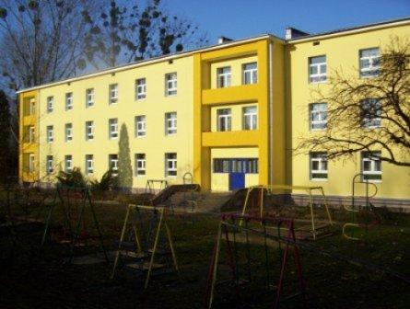
Zdj. 1. Tył przedmiotowego budynku z otworami wlotowymi na strych.

